FICHE DE POSTE
INTITULE DU POSTE : Chargé des applications informatiques
IDENTIFICATION DU SERVICE : DIRECTION DES SYSTEMES D’INFORMATION

=> Localisation géographique : Pavillon 5 CH LIBOURNE

=> Horaires variables : Du lundi au vendredi hors jours fériés entre 08H00 et 18H00

LIAISONS HIERARCHIQUES :

=> Le cadre de proximité : Le Responsable du Système d’Information
=> La Direction Fonctionnelle : Le Directeur des Systèmes d’Information

LIAISONS FONCTIONNELLES :

Internes :
=> Personnel d’encadrement et technique du Système d’Information
=> Utilisateurs du Système d’Information

Externes :
=> Prestataires de service
=> Supports techniques
=> Editeurs
=> Partenaires du CHL

CADRE REGLEMENTAIRE :

=> (décrets/textes réglementaires…) :
- Loi n° 83-634 du 13 juillet 1983 portant droits et obligations des fonctionnaires
- Loi n° 86-33 du 9 janvier 1986 portant dispositions statutaires relatives à la fonction publique hospitalière
- Répertoire des métiers de la FPH : code métier 35F05

=> Qualification initiale et/ou diplôme : Bac + 2 dans le domaine concerné ou équivalence

MISSIONS :

=> Maintien des applications métiers et des bases de données en condition opérationnelle
=> Mise en place des normes, standards, requêtes et outils liés à l’exploitation des applications métiers et des bases de données
=> Administration, supervision et support technique des applications métiers et bases de données avec optimisation des ressources
=> Pilotage de la maintenance corrective, évolutive et préventive des applications métiers et des bases de données ainsi que les évolutions imposées par les éditeurs
=> Mise en œuvre de la politique de sauvegarde des données en adéquation avec la politique de sécurité de l’établissement
=> Gestion des flux d’impression et des flux inter-applicatifs internes et externes
=> Elaboration des procédures et protocoles nécessaires à l’exploitation
=> Transmission de messages (arrêt, indisponibilité, perturbations, etc...) aux utilisateurs ou personnes habilitées
=> Réalisation de recettes fonctionnelles et traitement d’anomalies
=> Recueil et qualification des demandes et besoins des utilisateurs
=> Support technique aux utilisateurs
=> Prise en compte des demandes d’intervention et suivi de la résolution
=> Rédaction, mise à disposition et mise à jour de la documentation utilisateur
=> Suivi des évolutions réglementaires et technologiques des applications métiers
=> Assurer la gestion des projets en relation avec les éditeurs et utilisateurs finaux

COMPETENCES REQUISES

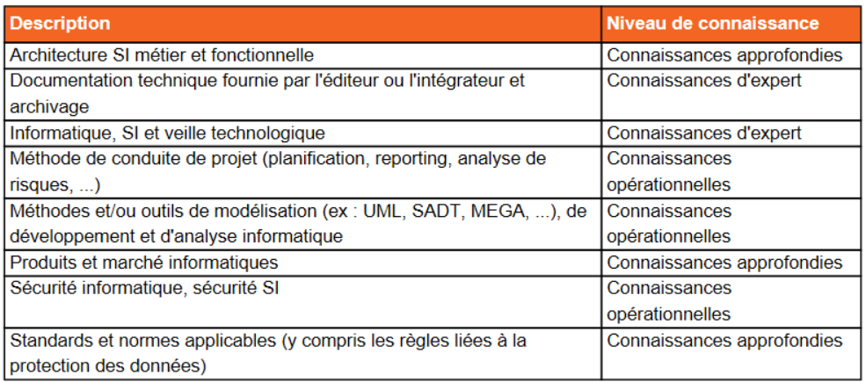

Savoir-faire :

=> Adapter et mettre à jour la documentation utilisateur (procédure…)
=> Analyser et exploiter les données et justifier des résultats
=> Appliquer les règles liées à la protection des données
=> Diagnostiquer les dysfonctionnements et/ou les pannes des applications métiers et des bases de données afin d’en déterminer leur origine et d’y apporter les corrections nécessaires pour leur remise en service et bon fonctionnement
=> Elaborer des procédures de secours en cas de défaillance de la solution
=> Former et conseiller les utilisateurs dans son domaine de compétence
=> Installer et utiliser les outils d'assistance pour un traçage systématique des sources d'erreur ou de défaillance technique
=> Installer, configurer, paramétrer et tester des applications métiers et des bases de données
=> Interagir avec les utilisateurs afin de déterminer les dysfonctionnements et assurer le suivi des incidents avec les supports techniques
=> Planifier et coordonner des travaux et/ou des interventions des supports techniques
=> Traduire et formuler les demandes ou besoins utilisateurs en études de faisabilité, en solutions et en échéancier d'intervention
=> Evaluer la performance des applications métiers et des bases de données avant, pendant et après leur intégration
=> Evaluer les actions de maintenance à réaliser et communiquer en conséquence
=> Connaitre les principaux langages de programmation et outils associés
=> Connaissance du milieu hospitalier et des enjeux de développement du numérique en santé et en particulier des questions d'interopérabilité des systèmes d'information
Savoir-être :

=> Rigueur et sens de l'organisation et de l’écoute, disponibilité, fiabilité
=> Capacité à communiquer et coopérer avec ses interlocuteurs
=> Esprit d’analyse et de synthèse
=> Force de proposition
=> Pédagogie
=> Qualité rédactionnelle

Spécificités du poste :

=> Intervention sur l’ensemble des sites des Centres Hospitaliers de Libourne et Sainte-Foy-La-Grande ainsi que l’EHPAD de Coutras
=> Permis de conduire B
=> Disponibilité ponctuelle de travail le soir et week-end en heures supplémentaires
=> Astreintes techniques niveau 1 du SI :

Période | Fonctionnement
Semaine | Lundi à jeudi : 18h à 8h le lendemain
Week-end | Vendredi de 18h jusqu’à 8h le lundi matin
Jour férié | De 18h la veille jusqu’à 8h le lendemain

Fiche établie par : Karine Fongue le 28/08/2026

